РОССИЙСКИЙ УНИВЕРСИТЕТ ДРУЖБЫ НАРОДОВ
Факультет физико-математических и естественных наук Кафедра прикладной информатики и теории вероятностей

ОТЧЕТ
по лабораторной работе № 6

дисциплина: Архитектура компьютера

Студент: Клименко Кирилл Русланович

Группа: НММбд-02-24

МОСКВА
2025г.

Содержание
- Цель работы 4
- Задание 5
- Теоретическое введение 6
- Выполнение лабораторной работы 8
  - Основы работы с mc . . . . . . . . . . . . . . . . . . . . . . . . . 8
  - Структура программы на языке ассемблера NASM 10
  - Подключение внешнего файла 12
  - Выполнение заданий для самостоятельной работы 14
- Выводы 16
- Список литературы 17

Список иллюстраций
  - Открытый mc . . . . . . . . . . . . . . . . . . . . . . . . . . . . 8
  - Перемещение между директориями . . . . . . . . . . . . . . . . 9
  - Создание каталога . . . . . . . . . . . . . . . . . . . . . . . . . . 9
  - Перемещение между директориями . . . . . . . . . . . . . . . . 9
  - Создание файла . . . . . . . . . . . . . . . . . . . . . . . . . . . 9
  - Открытие файла для редактирования 10
  - Редактирование файла 10
  - Открытие файла для просмотра 11
  - Компиляция файла и передача на обработку компоновщику 11
  - Исполнение файла 11
  - Скачанный файл 12
  - Копирование файла 12
  - Редактирование файла 13
  - Исполнение файла 13
  - Отредактированный файл 14
  - Исполнение файла 14
  - Копирование файла 15
  - Редактирование файла 15
  - Исполнение файла 16

Цель работы

Целью данной лабораторной работы является приобретение практических навыков работы в Midnight Commander, освоение инструкций языка ассемблера mov и int.

Задание

- Основы работы с mc
- Структура программы на языке ассемблера NASM
- Подключение внешнего файла
- Выполнение заданий для самостоятельной работы

Теоретическое введение

Midnight Commander (или просто mc) — это программа, которая позволяет просматривать структуру каталогов и выполнять основные операции по управ- лению файловой системой, т.е. mc является файловым менеджером. Midnight Commander позволяет сделать работу с файлами более удобной и наглядной. Про- грамма на языке ассемблера NASM, как правило, состоит из трёх секций: секция кода программы (SECTION .text), секция инициированных (известных во время компиляции) данных (SECTION .data) и секция неинициализированных данных (тех, под которые во время компиляции только отводится память, а значение присваивается в ходе выполнения программы) (SECTION .bss). Для объявления инициированных данных в секции .data используются директивы DB, DW, DD, DQ и DT, которые резервируют память и указывают, какие значения должны храниться в этой памяти: - DB (define byte) — определяет переменную разме- ром в 1 байт; - DW (define word) — определяет переменную размеров в 2 байта (слово); - DD (define double word) — определяет переменную размером в 4 байта (двойное слово); - DQ (define quad word) — определяет переменную размером в 8 байт (учетве- рённое слово); - DT (define ten bytes) — определяет переменную размером в 10 байт. Директивы используются для объявления простых перемен- ных и для объявления массивов. Для определения строк принято использовать директиву DB в связи с особенностями хранения данных в оперативной памяти. Инструкция языка ассемблера mov предназначена для дублирования данных источника в приёмнике.

mov dst,src

Здесь операнд dst — приёмник, а src — источник. В качестве операнда могут выступать регистры (register), ячейки памяти (memory) и непосредственные значения (const). Инструкция языка ассемблера intпредназначена для вызова прерывания с указанным номером.

int n

Здесь n — номер прерывания, принадлежащий диапазону 0–255. При програм- мировании в Linux с использованием вызовов ядра sys_calls n=80h (принято задавать в шестнадцатеричной системе счисления).

Выполнение лабораторной работы

Основы работы с mc

Открываю Midnight Commander, введя в терминал mc (рис. 4.1).
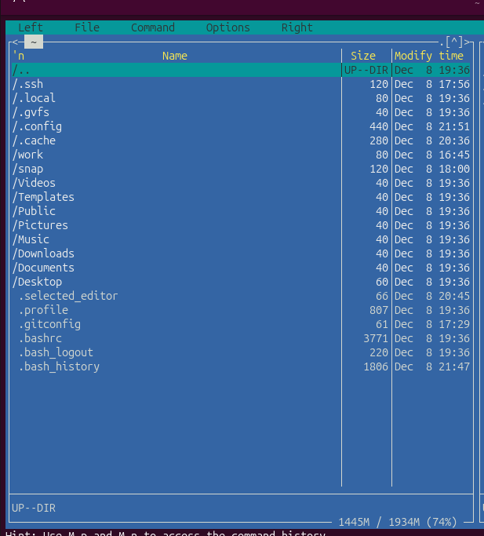
Рис. 4.1: Открытый mc

Перехожу в каталог ~/work/study/arhPC/labs/lab06, используя файловый менеджер mc (рис. 4.2)

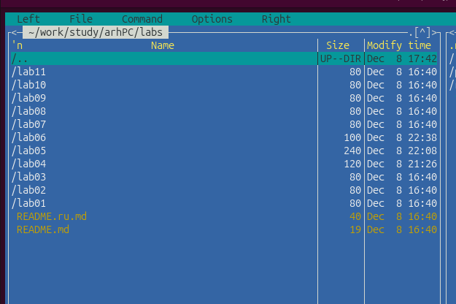
Рис. 4.2: Перемещение между директориями

С помощью mkdir -p создаю каталог lab06

Рис. 4.3: Создание каталога
Переходу в созданный каталог (рис. 4.4).
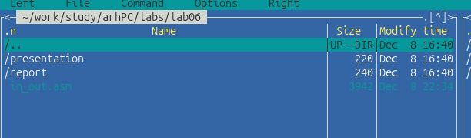
Рис. 4.4: Перемещение между директориями

В строке ввода прописываю команду touch lab6-1.asm, чтобы создать файл, в котором буду работать (рис. 4.5).
Рис. 4.5: Создание файла

Структура программы на языке ассемблера NASM

С помощью функциональной клавиши F4 открываю созданный файл для редактирования в редакторе nano (рис. 4.6).
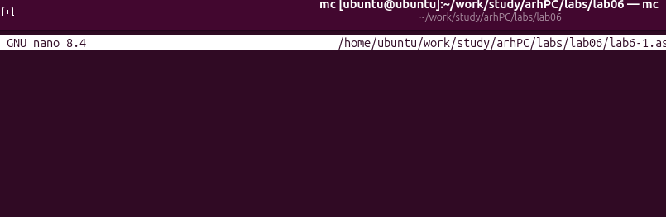
Рис. 4.6: Открытие файла для редактирования

Ввожу в файл код программы для запроса строки у пользователя (рис. 4.7).
Далее выхожу из файла (Ctrl+X), сохраняя изменения (Y, Enter).
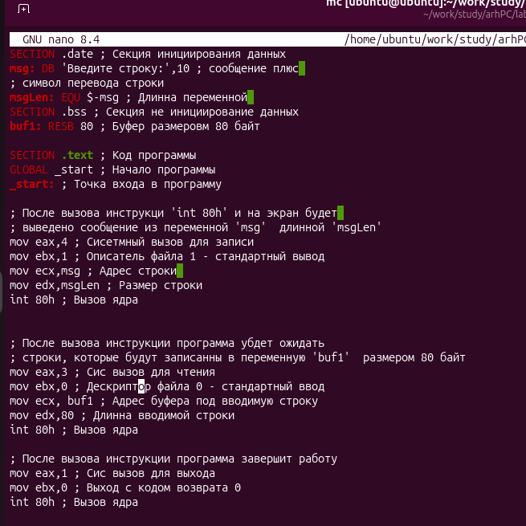
Рис. 4.7: Редактирование файла

С помощью функциональной клавиши F3 открываю файл для просмотра, чтобы проверить, содержит ли файл текст программы (рис. 4.8).

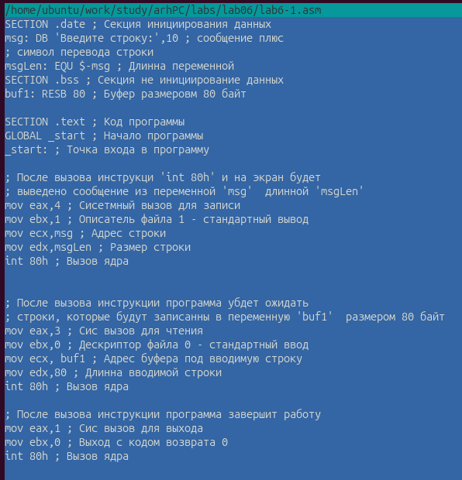
Рис. 4.8: Открытие файла для просмотра

Транслирую текст программы файла в объектный файл командой nasm -f elf lab6-1.asm. Создался объектный файл lab6-1.o. Выполняю компоновку объектного файла с помощью команды ld -m elf_i386 -o lab6-1 lab6-1.o (рис. 4.9). Создался исполняемый файл lab6-1.

Рис. 4.9: Компиляция файла и передача на обработку компоновщику Запускаю исполняемый файл. Программа выводит строку “Введите строку:”
и ждет ввода с клавиатуры, я ввожу свои ФИО, на этом программа заканчивает свою работу (рис. 4.10).
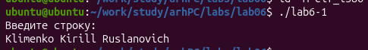
Рис. 4.10: Исполнение файла

Подключение внешнего файла

Я добавил файл in_out.asm, сохранив его на github. Он сохранился в каталог lab06

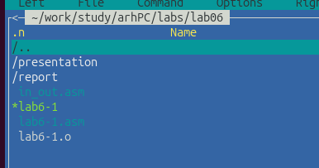
Рис. 4.11: Скачанный файл

С помощью функциональной клавиши F5 копирую файл lab6-1 в тот же каталог, но с другим именем. (рис. 4.12).

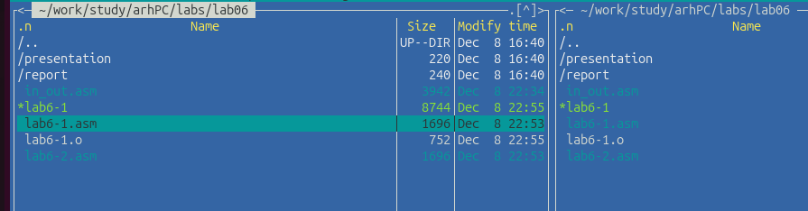
Рис. 4.12: Копирование файла

Изменяю содержимое файла lab6-2.asm во встроенном редакторе nano (рис. 4.13), чтобы в программе использовались подпрограммы из внешнего файла in_out.asm.

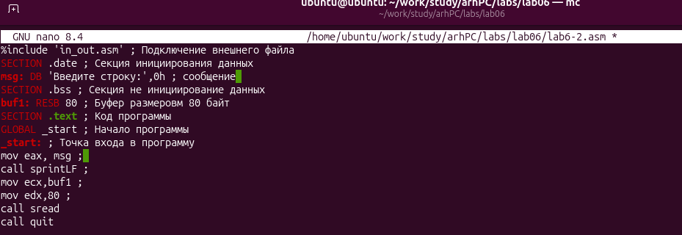
Рис. 4.13: Редактирование файла

Транслирую текст программы файла в объектный файл командой nasm -f elf lab6-2.asm. Создался объектный файл lab6-2.o. Выполняю компоновку объектного файла с помощью команды ld -m elf_i386 -o lab6-2 lab6-2.o Создался исполняемый файл lab6-2. Запускаю исполняемый файл (рис. 4.14).

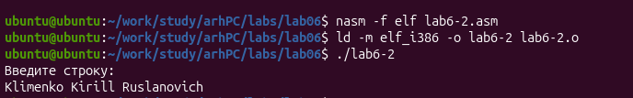
Рис. 4.14: Исполнение файла

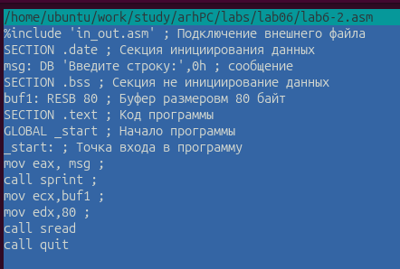
Открываю файл lab6-2.asm для редактирования в nano функциональной клавишей F4. Изменяю в нем подпрограмму sprintLF на sprint. Сохраняю изменения и открываю файл для просмотра, чтобы проверить сохранение действий (рис. 4.15).

Рис. 4.15: Отредактированный файл

Снова транслирую файл, выполняю компоновку созданного объектного файла, запускаю новый исполняемый файл (рис. 4.16).

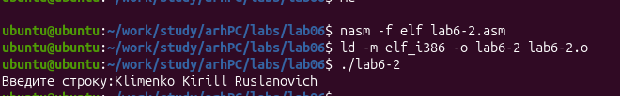

Рис. 4.16: Исполнение файла

Разница между первым исполняемым файлом lab6-2 и вторым lab6-2-2 в том, что запуск первого запрашивает ввод с новой строки, а программа, которая исполняется при запуске второго, запрашивает ввод без переноса на новую строку, потому что в этом заключается различие между подпрограммами sprintLF и sprint.

Выполнение заданий для самостоятельной работы

Создаю копию файла lab6-1.asm с именем lab6-1-1.asm с помощью функциональной клавиши F5 (рис. 4.17).
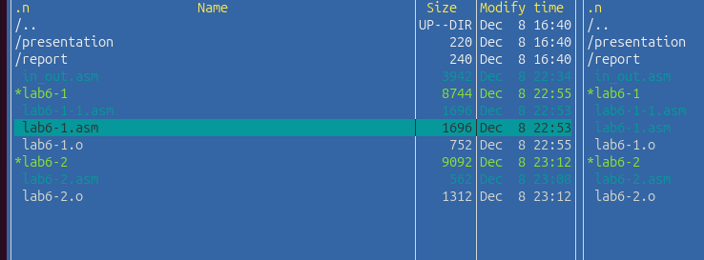
Рис. 4.17: Копирование файла

С помощью функциональной клавиши F4 открываю созданный файл для редактирования. Изменяю программу так, чтобы кроме вывода приглашения и запроса ввода, она выводила вводимую пользователем строку (рис. 4.18).
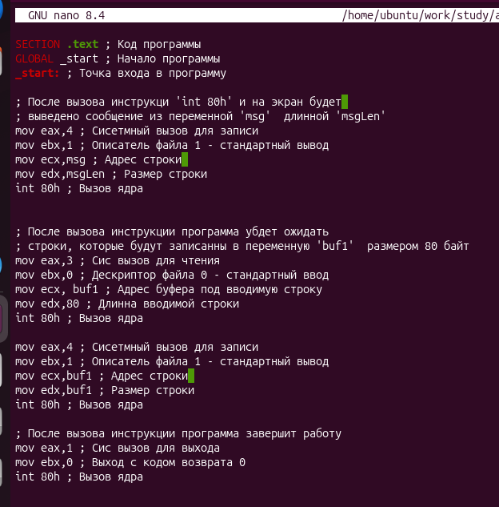
Рис. 4.18: Редактирование файла

Создаю объектный файл lab6-1-1.o, отдаю его на обработку компоновщику, получаю исполняемый файл lab6-1-1, запускаю полученный исполняемый файл. Программа запрашивает ввод, ввожу свои ФИО, далее программа выводит введенные мною данные (рис. 4.19).
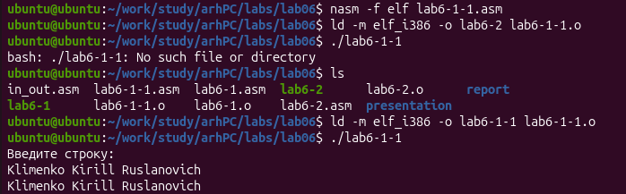
Рис. 4.19: Исполнение файла

Выводы

При выполнении данной лабораторной работы я приобрел практические навыки работы в Midnight Commander, а также освоил инструкции языка ассем- блера mov и int, научился копировать, создавать и запускать файлы с помощью Midnight Commander

Список литературы

1. Лабораторная работа №6

